* 1. - J’ai pris une résistance de 6.8kOhm. Le résultat est celui attendu. La fréquence n’a pas d’effet sur la fonction de transfert.

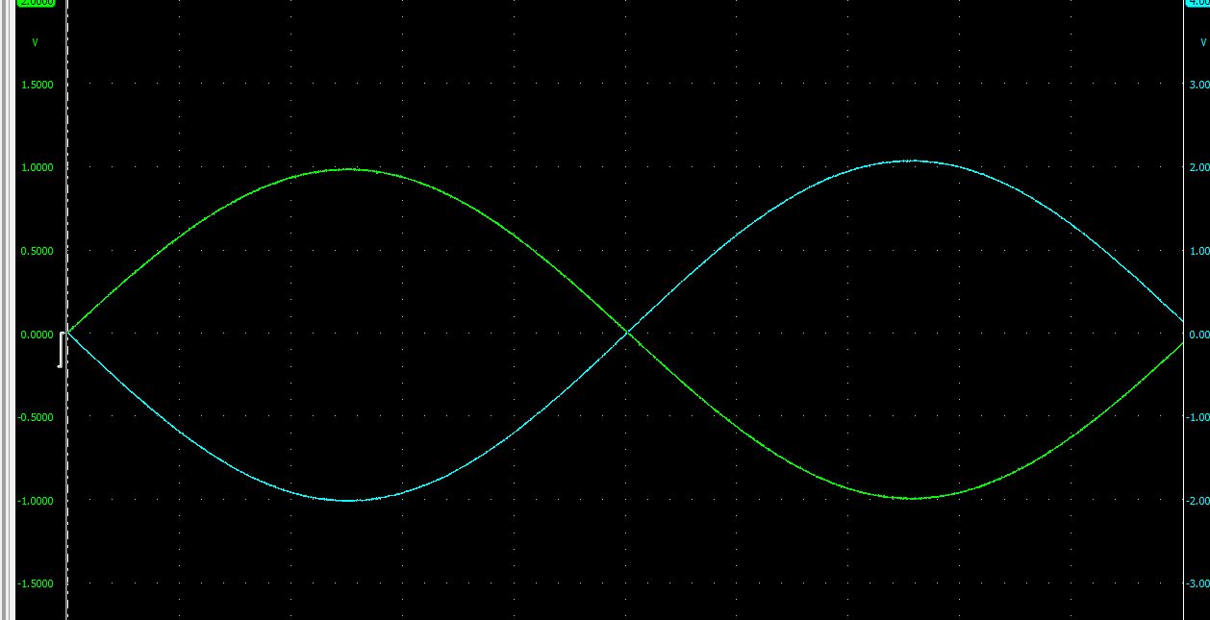

1.3 - Le signal est amplifié. Même remarque sur la fréquence. (R1=6.8kohm, R2=3.3kOhm)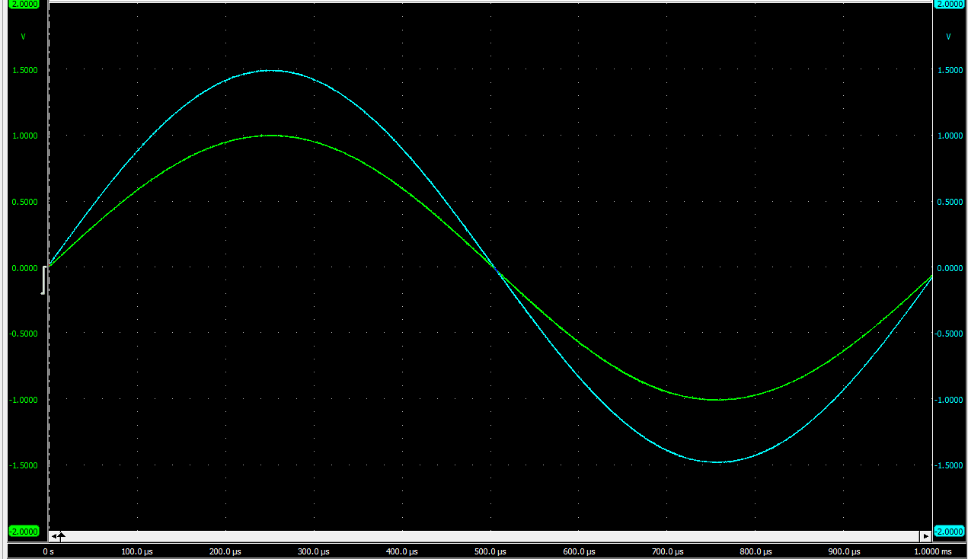

1.4 – R = R1 et R2=2R1. On prend R = 3.3kOhm et R2=6.8kOhm.

V2 = -12V :

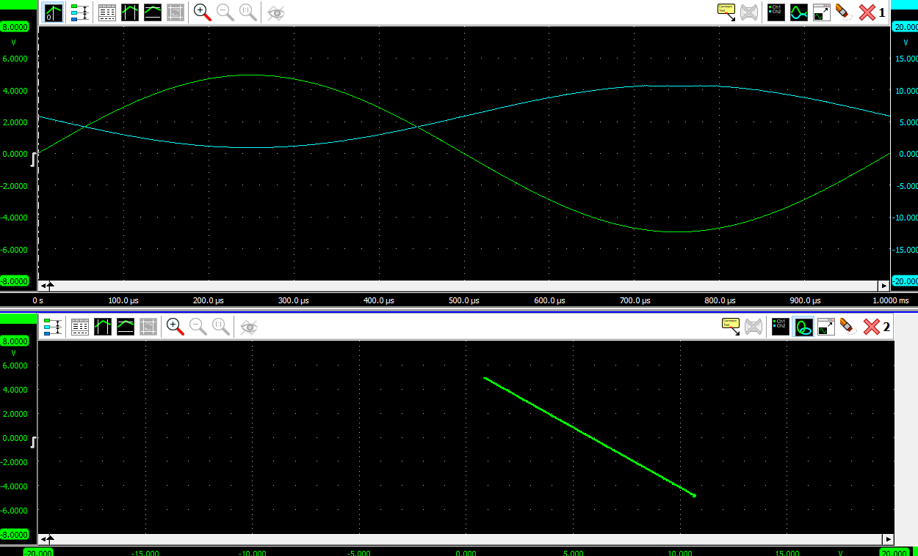

V2 = +12V

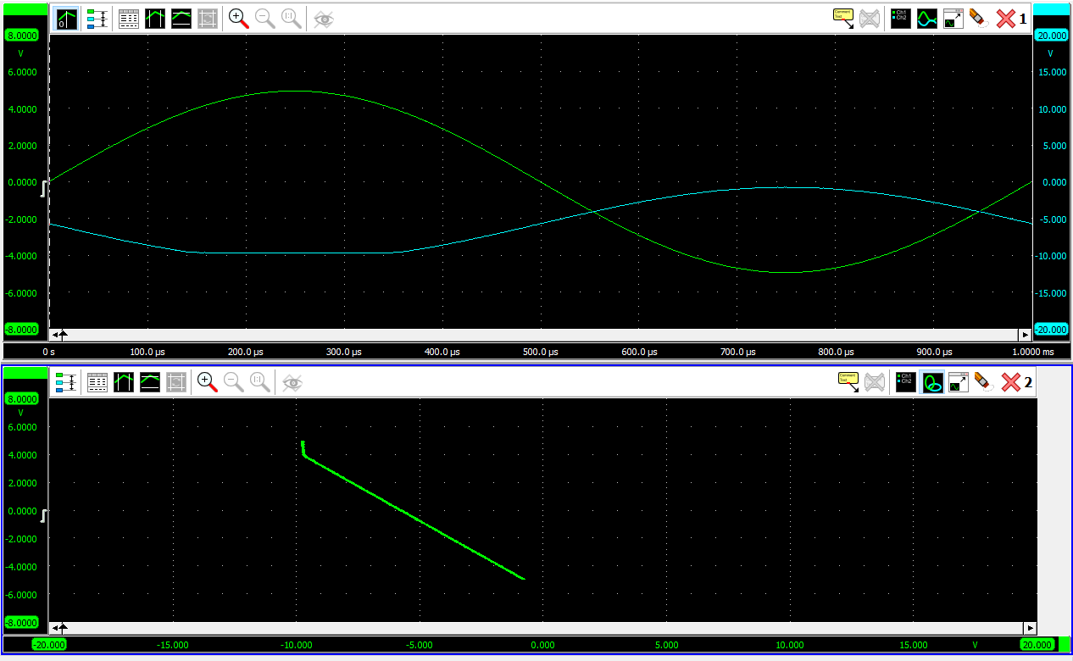

1.5 –